团体标准《青蒿药材采收与贮藏技术规程》

编制说明

一、项目来源

根据《广西中药材产业协会关于2023年第一批团体标准制定项目计划预通知》精神，由广西壮族自治区药用植物园提出，广西壮族自治区药用植物园、广西仙草堂制药有限责任公司共同起草的团体标准《青蒿药材采收与贮藏技术规程》。

为高质量完成团体标准《青蒿药材采收与贮藏技术规程》的编制工作，我们成立了标准编制工作组，具体分工如下：

|  |  |  |  |  |
| --- | --- | --- | --- | --- |
| **姓名** | **职务/职称** | **从事专业** | **工作单位** | **责任分工** |
| 韦莹 | 高级农艺师 | 药用植物生物技术和栽培 | 广西壮族自治区药用植物园 | 主持编写 |
| 张占江 | 研究员 | 中药资源学 | 广西壮族自治区药用植物园 | 参与编写 |
| 韦树根 | 研究员 | 药用植物遗传育种和栽培 | 广西壮族自治区药用植物园 | 参与编写 |
| 白隆华 | 研究员 | 药用植物栽培 | 广西壮族自治区药用植物园 | 参与编写 |
| 谢刚 | 高级工程师 | 药用植物种质保存及采收 | 广西仙草堂制药有限责任公司 | 参与编写 |
| 覃雅 | 研究实习员 | 药用植物生物技术 | 广西壮族自治区药用植物园 | 参与编写 |
| 潘丽梅 | 教授级高级工程师 | 药用植物分子生物学、生物技术 | 广西壮族自治区药用植物园 | 参与编写 |
| 李林轩 | 教授级高级工程师 | 药用植物生物技术 | 广西壮族自治区药用植物园 | 参与编写 |
| 冯世鑫 | 主管中药师 | 中药材种植及采收 | 广西壮族自治区药用植物园 | 参与编写 |
| 张坤 | 助理工程师 | 药用植物栽培 | 广西壮族自治区药用植物园 | 参与编写 |
| 李翠 | 高级工程师 | 药用资源保护与开发利用 | 广西壮族自治区药用植物园 | 参与编写 |
| 雷明 | 副研究员 | 药用植物药效成分生物合成通路解析及生物技术 | 广西壮族自治区药用植物园 | 参与编写 |

二、项目背景及目的意义

青蒿为菊科植物黄花蒿Artemisia annua L.的干燥地上部分。具有清虚热，除骨蒸，解暑热，截疟，退黄之功效。常用于温邪伤阴，夜热早凉，阴虚发热，骨蒸劳热，暑邪发热，疟疾寒热，湿热黄疸等病症的治疗。广泛应用于发热、术后感染、类风湿性疾病、肾炎、皮肤病、气喘、肿瘤等疾病的治疗。其主要有效成分为青蒿油和青蒿素等。现代药理研究表明青蒿油具有抗菌、消炎、镇咳和祛痰的作用，还可以治疗神经性皮炎、皮肤真菌病和慢支炎等疾病。青蒿素含有过氧基团的倍半萜内酯，具有截疟、抗菌、解热和增强免疫功能等药理作用。因此，对青蒿素的研究已经引起全世界药学工作者的关注。

20世纪70年代， 我国科学家首次从青蒿中分离出了倍半萜内酯类化合物青蒿素，该化合物因其高效的抗疟活性被世界卫生组织推荐为防治疟疾的首选药物。青蒿素年需求量超过200 t，约 90%的青蒿素从原植物中提取。鉴于青蒿在医药方面的重要价值， 每年需求量还在不断增加。

青蒿主产于安徽、河南、江苏、河北、陕西、山西等地，分布于中国吉林、辽宁、河北、陕西、山东、湖北、湖南、广东、广西、四川、贵州、云南等省区，为一年生草本植物。有关青蒿化学、药理等方面的研究已有不少报道，合理的采集时间、不同干燥方式及贮藏方法对青蒿素含量的影响等方面的研究报道不多。不同采收期及贮藏方法的差异无疑会对药材质量产生较大的影响，科学的采收和贮藏药材对保证药材品质、提高产量起着非常重要的作用。为了更科学全面的确定青蒿药材的规范采收、贮藏，防止贮藏过程中出现霉变、虫蛀、变色等现象，从而全面提高青蒿药材的质量和临床疗效，标准编制小组根据最新的青蒿采收研究成果，为防止青蒿在采收过程中的含量下降和产量损耗，降低生产提取过程中因过细的料导致提取罐内部起压的安全风险，特制定本标准。

目前《青蒿药材采收与贮藏技术规程》无国家标准、行业标准，又无团体标准，因此，进行青蒿药材采收与贮藏技术研究，对菊科种质资源保存和可持续利用具有重要意义。本标准根据青蒿的生长习性与药材的特性，在药材达到最佳的药效时期进行采收，并规定了相关的质量要求与检测方法，以最佳的贮藏条件对青蒿药材进行贮藏，确保了青蒿药材的质量，对青蒿药材资源的发展与可持续利用具有极其重要的意义。

三、标准编制过程

**（一）成立标准编制工作组**

团体标准《青蒿药材采收与贮藏技术规程》项目任务下达后，广西壮族自治区药用植物园成立了标准编制工作组，制定了标准编写方案，明确任务职责，确定工作技术路线，开展标准研制工作，具体标准编制工作由广西壮族自治区药用植物园、广西仙草堂制药有限责任公司相关工作人员配合完成。

**（二）收集整理文献资料**

标准编制工作组收集了国内有关青蒿相关的文献资料。具体列出如下：

DB50T 652-2015 青蒿良种种子生产技术规程

DB45/T 1639-2017 青蒿生产技术规程

DB50/T 650-2015 青蒿规范化种植技术规程

**（三）研讨确定标准主体内容**

标准编制工作组在对收集的资料进行整理研究后，标准编制工作组召开了标准编制会议，对标准的整体框架进行了研究，并对标准的关键性问题进行了初步探讨。经过研究，标准的主体内容包括界定了青蒿的术语和定义，确立了青蒿药材采收与贮藏技术的程序，规定了采收、加工、质量要求、入库管理、贮藏管理、出库的操作指标、描述了生产过程信息的追溯方法与检测方法。

**（四）调研、形成文本草案、征求意见稿、送审稿**

2023年7月～2023年12月，标准起草工作小组开始查阅、分析国内外有关技术资料，对青蒿药材进行系统总结。经编制组反复讨论，形成了标准的基本构架，对主要内容进行了讨论并对项目的工作进行了部署和安排，整理了前期青蒿采收贮藏相关试验数据，获取青蒿采收与贮藏各环节的技术参数，按照简化、统一等原则编制完成团体标准《青蒿药材采收与贮藏技术规程》（草案）。

2024年1月～2024年6月，编制组深入融安、罗城等青蒿种植基地进行分组调研，并向青蒿中药收购单位、企业进行咨询。项目编制组针对采收、外观、质量、贮藏等方面进行调查研究，对青蒿检测结果进行分析，标准编制工作组多次召开会议，对标准草案进行反复修改和研究讨论，形成团体标准《青蒿药材采收与贮藏技术规程》（征求意见稿）和（征求意见稿）编制说明。

四、标准制定原则

**（一）实用性原则**

本文件是在充分收集相关资料和文献，分析青蒿当前现状及特点，调研青蒿药材市场情况，在没有国家、行业标准相关青蒿药材采收与贮藏技术可参考的情况下，依据多年生产经验与试验研究而总结起草的。制定的标准要能反映最新的科学研究成果，并具有充分的科学依据，用事实说话。考虑了标准前瞻性又顾及农户商户的实际利益，同时实现优质、安全、高效的目标，在实际应用上切实可行，可操作性强，保障产品质量安全，获取高质量的中药材产品用于流通，具有较强的实用性和可操作性。

**（二）协调性原则**

本文件编写过程中注意了与青蒿药材采收与贮藏技术相关法律法规的协调问题，在内容上与现行法律法规、标准协调一致。

**（三）规范性原则**

本文件严格参照GB/T 1.1—2020《标准化工作导则 第1部分：标准化文件的结构和起草规则》的要求和规定编写本标准的内容，保证标准的编写质量。

**（四）前瞻性原则**

本文件在兼顾当前区内青蒿药材采收与贮藏现实情况的同时，根据当前广西区内青蒿药材采收与贮藏无标准进行统一规范的现状，还考虑到了青蒿产业快速发展的趋势和需要，在标准中体现了个别特色性、前瞻性和先进性条款，作为对青蒿药材采收与贮藏技术的指导。

五、标准主要章节内容及确定依据

团体标准《青蒿药材采收与贮藏技术规程》主要内容包括界定了青蒿的术语和定义，确立了青蒿药材采收与贮藏技术的程序，规定了采收、加工、质量要求、入库管理、贮藏管理、出库的操作指示、描述了生产过程信息的追溯方法与检测方法。

**（一）术语和定义**

青蒿的术语和定义主要依据《中华人民共和国药典》2020年版一部

（如图1）进行界定。

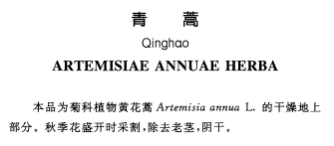

图1

1. **采收**

**主要依据青蒿生物学特性（**生长发育规律）以及实验室检测数据分析结果确定（见表1、2、3）。

考察对象：青蒿原料信息如下

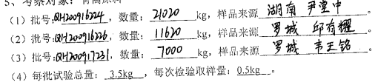

考察间隔时间（测试时间点）：（取样日期为+/-7天）

分别于初始第0个月，3个月，6个月，12个月，18个月，24个月取样检测，将结果与初始第0个月比较，确定产品的稳定性。

实验数据汇总

附表一：青蒿稳定性试验一：记录汇总表

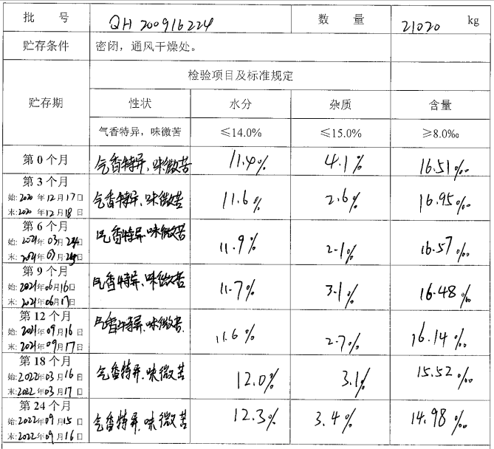

考察分析：水分与杂质相对稳定，含量在18个月后有所下降。

附表二：青蒿稳定性试验二：记录汇总表

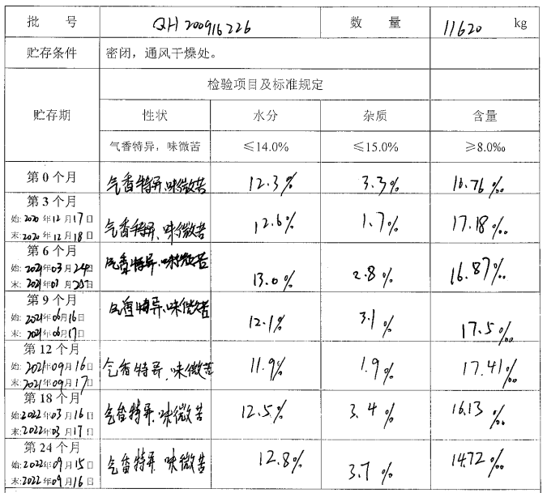

考察分析：水分与杂质稳定，含量在24个月后下降明显。

附表三：青蒿稳定性试验三：记录汇总表

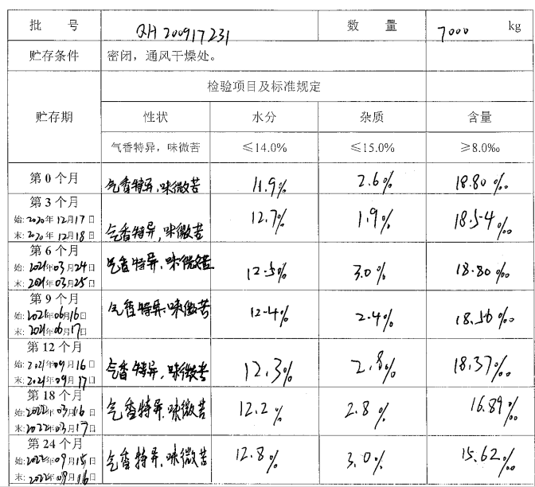

考察分析：水分与杂质相对稳定，含量在18个月后有所下降。

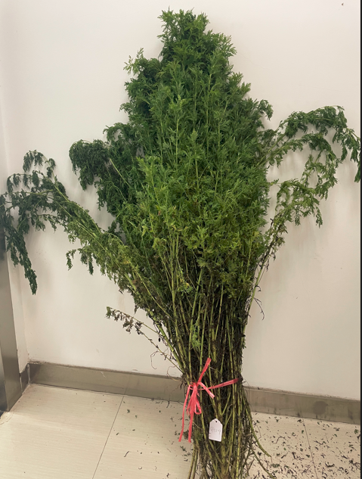 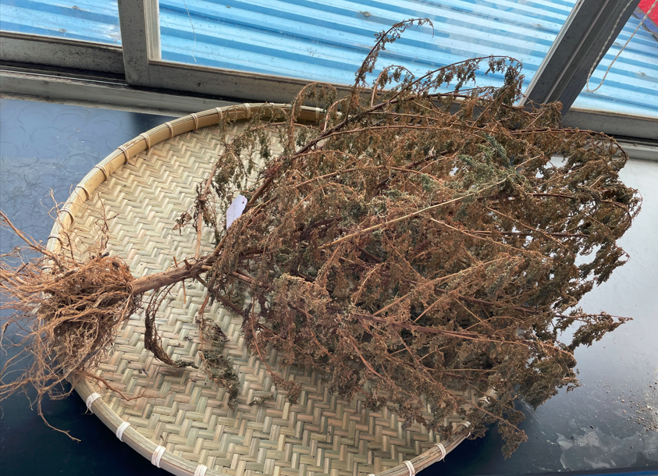

图2 青蒿采收与处理

**（三）入库质量要求**

1、主要依据《SB/T 11094-2014 中药材仓储管理规范》中结合青蒿药材实际情况确定了形态、色泽、气味、霉变、虫情等指标要求。

2、依据青蒿药材检测结果（表一、二、三）确定含量、性状、水分、杂质等指标要求。

（1）中药材含水量的多少，是储存过程中保证质量的一项重要指标，也是影响在库中药材质量变化的主要因素，对质量变化起主导作用。水分过高易引起虫害、霉变、走味、变色、风化等，根据检测结果，青蒿药材含水量在11～13%，符合药典水分含量低于14%的规定。本着“大多数符合”的基本原则，规定青蒿水分≤14%。本次检测合格率为100%。

**（四）**仓库要求、贮藏温湿度、包装入库、堆码

均依据《SB/T 11094中药材仓储管理规范》并结合青蒿药材特性进行确定。

**（五）贮藏管理、出库**

均依据《SB/T 11094中药材仓储管理规范》并结合青蒿药材特性特点情况进行确定。药材出库抽样依据《中国药典2020版》药材和饮片取样法进行确定。

六、国内外同类标准制修订情况及与法律法规、强制性标准关系

经查阅，国内外暂无与青蒿药材采收与贮藏技术相关的标准。

本标准的内容是遵循《中华人民共和国标准化法》等国家相关的法规和强制性标准，与现行的法律、法规及强制性标准无冲突，标准的编写符合GB/T 1.1-2020的要求。

七、重大分歧意见发处理经过和依据

本标准研制过程中无重大分歧意见。

八、自我承诺

本标准内容与各项指标不低于强制性标准要求。

团体标准《青蒿药材采收与贮藏技术规程》

标准编制小组

2024年6月25日